Red Viva por la niñez en riesgo, Patna (India)
Evento en toda la ciudad sobre la seguridad de las niñas con motivo del
Día Internacional de la Niña

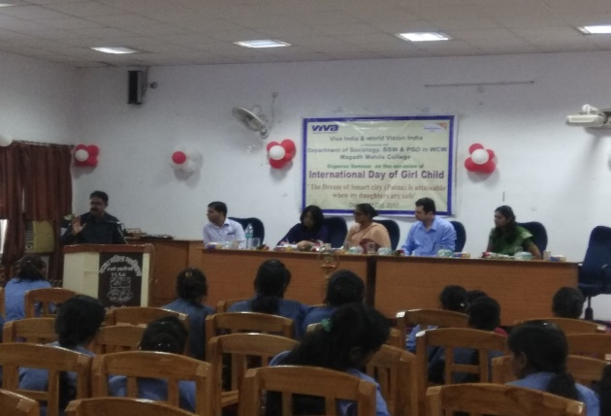
El 11 de octubre de 2017, alrededor de 200 estudiantes junto con maestros y profesores universitarios, representantes de organismos legales, ONG locales y la administración local participaron en un evento de toda la ciudad en Patna para crear conciencia y comprometerse a prevenir el abuso de niñas en la ciudad.

El evento ha aumentado el perfil de la necesidad de mejorar la protección de las niñas en la ciudad e inspiró a muchas niñas a hablar sobre el abuso y a unirse al movimiento para el cambio. Las resoluciones aprobadas ayudarán a proporcionar una dirección sólida para actuar y tener un impacto duradero.

Aspectos destacados del evento

El evento fue inaugurado con una canción motivacional presentada por los coordinadores de Red Viva Patna para alentar a los asistentes a ver que es hora que las niñas se levanten contra toda discriminación y luchen juntas para hacer del mundo un lugar mejor y más seguro para ellas.
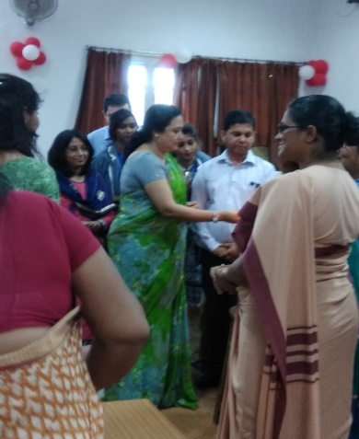
Los líderes locales y nacionales hablaron en apoyo de la campaña, incluida la Sra. Poonam Sinha, la oficial de protección de la infancia del estado de Bihar y la subdirectora del Departamento de Bienestar Social del Gobierno de Bihar.

El Sr. Suresh Kumar, quien recientemente dirigió un estudio nacional sobre el abuso de niñas, compartió el resultado de su estudio y enfatizó la necesidad de hacer esfuerzos para proporcionar una seguridad adecuada a las hijas de Patna.
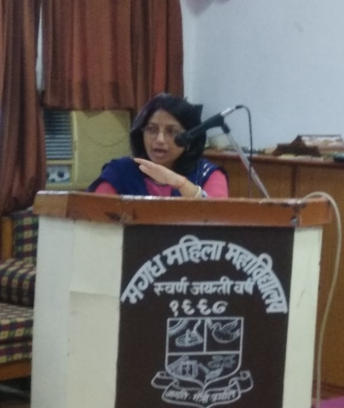
Muchas chicas se presentaron para compartir sus experiencias y expresaron su felicidad por este evento. Algunas niñas alegaron que la fuerza policial, en lugar de brindar socorro a las víctimas hace comentarios y abusos sexuales inapropiados, generalmente se burlan de ellas y se niegan a registrar sus quejas. Las chicas venían una por una para compartir sus luchas. Dijeron que: “…es la primera vez que recibimos una plataforma para hablar sobre la situación y su angustia”. Como resultado de este evento, les gustaría ser parte de cualquier movimiento o programa que sea iniciado por este foro.

La Sra. Poonam Sinha, dijo que, “…aunque varios estudiantes se presentaron para compartir sus historias, está segura de que cada niña presente en este programa está siendo sometida a algún tipo de burla o abuso”. Ella dijo que ella misma fue objeto de abuso cuando era estudiante. Ella prometió todo el apoyo para esta iniciativa.

El consultor de red Viva, Devesh Lal cerró el evento presentando las siguientes resoluciones, ratificadas por unanimidad por todos los presentes
- Que se active un número de línea de ayuda para niñas. Una petición firmada por 5,000 niñas será presentada al director general de la Policía.
- Clubes para niñas a ser iniciados en instituciones comunitarias y en instituciones educativas.
- Los conductores de transporte público, incluidos automóviles y autobuses, serán sensibilizados y obligados a comprometerse a proporcionar seguridad a los pasajeros de chicas jóvenes. Los centros comerciales y las tiendas deberían llevar mensajes sobre la seguridad de las niñas.
- La fuerza policial debe ser más sensible a los problemas de las niñas y ser más proactiva a través de una capacitación adecuada.

